Инструкция по переходу на использование
СКЗИ «КриптоПро CSP» версии 5.0 R3
Важное примечание: Настоящая инструкция рассчитана для применения в организациях, уже взаимодействовавших ранее с Управлением Федерального казначейства по Чувашской Республике (далее – Управление) по вопросам получения средств криптографической защиты информации (далее – СКЗИ).
Однако в случае первичного обращения в Управление для получения СКЗИ необходимо ознакомиться с «Памяткой по первичному получению средств ЭП», размещенной на официальном сайте Управления в разделе ГИС/АОКЗ/Инструкции и разъяснения.
Для перехода на использование СКЗИ «КриптоПро CSP» версии 5.0 R3 необходимо:
- Регистратору (Главному регистратору) организации убедиться в наличии роли «Сотрудник ОКИ» в ИС АОКЗ у сотрудника организации, ответственного за учет (эксплуатацию) СКЗИ. В случае отсутствия данной роли необходимо произвести ее назначение в ПОИБ СОБИ ФК по ссылке https://sobi.cert.roskazna.ru (вход по сертификату) или https://sobi.login.roskazna.ru (вход по логину и паролю) в соответствии с «Инструкцией по подключению к ИС АОКЗ» размещенной на официальном сайте Управления (далее – Управление) в разделе ГИС/АОКЗ/Инструкции и разъяснения.
- Направить Заявку (примерная форма заявки размещена в разделе ГИС/АОКЗ/Документы (образцы) на получение СКЗИ «КриптоПро CSP» версии 5.0 R3 посредством ИС АОКЗ в адрес Управления на электронную почту ufk15@roskazna.ru.
Выдача СКЗИ осуществляется посредством ИС АОКЗ в течение трех рабочих дней со дня получения запроса.
- Посредством функционала ИС АОКЗ необходимо получить СКЗИ «КриптоПро CSP» версии 5.0 R3 и подтвердить получение экземпляра СКЗИ:
  - Осуществить вход в ИС АОКЗ:
    - https://aokz.cert.roskazna.ru – вход по сертификату;
    - https://aokz.login.roskazna.ru – вход по логину и паролю.
  - В главном меню выбрать раздел «Экземпляры СКЗИ» – «Организации», далее из списка экземпляров нажать на строку с переданным СКЗИ «Средство криптографической защиты информации «КриптоПро CSP» КриптоПро CSP 5.0 R3 (Исполнения Base)»:
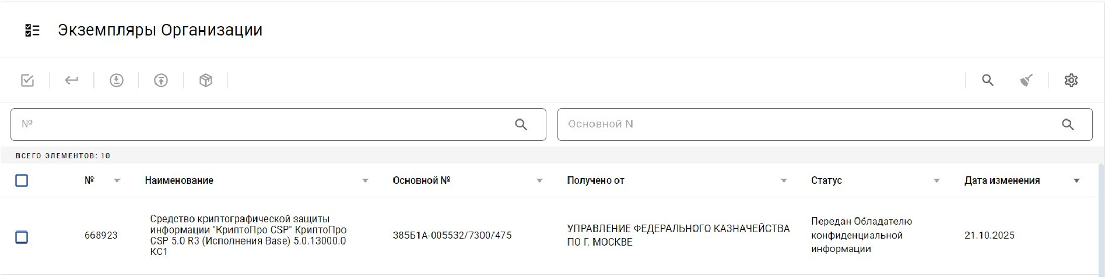
3.3.
В появившемся окне нажать на значок
-
«Подтвердить получение»
экземпляра СКЗИ:
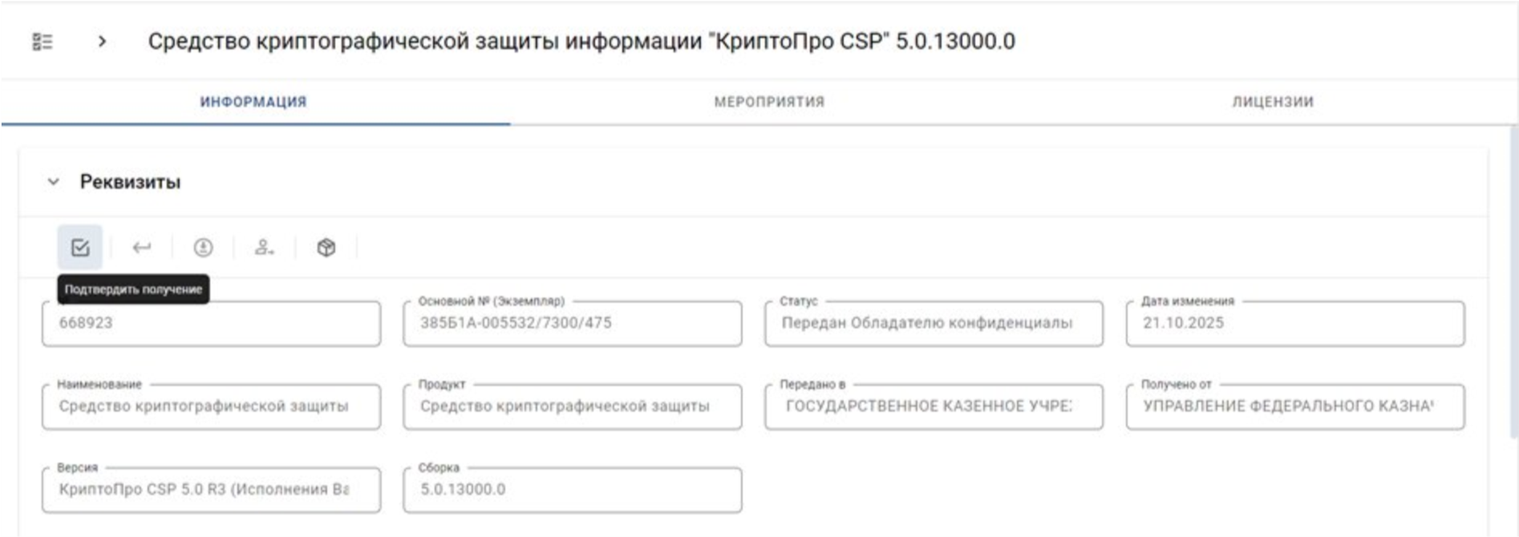
  - В поле «Дата сопроводительного документа» ввести текущую дату, а в поле «Номер сопроводительного документа» ввести б/н (без номера) и нажать кнопку «Сохранить».
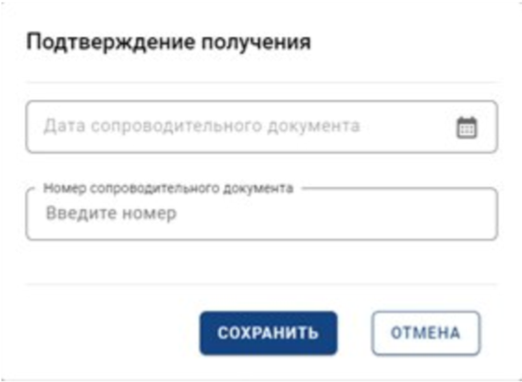
  - В открывшемся окне подтвердить получение экземпляра СКЗИ нажав кнопку «Подписать»
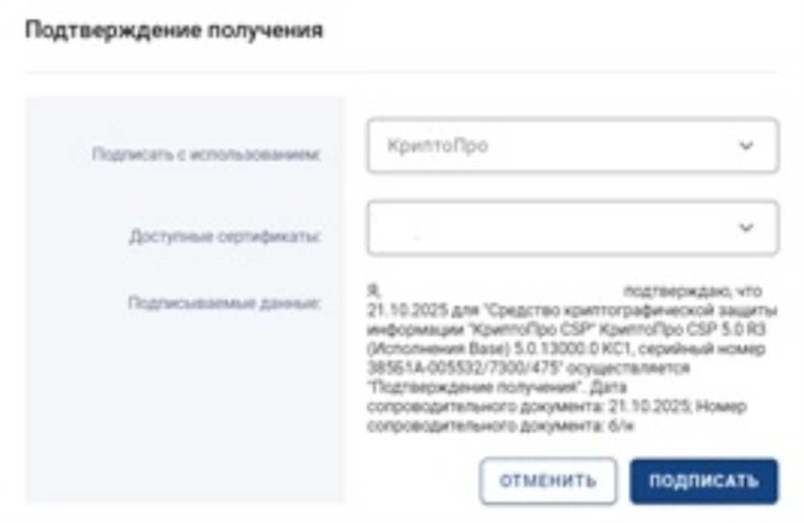
- Выполнить установку СКЗИ «КриптоПро CSP» версии 5.0 R3 на рабочем месте пользователя и уничтожение предыдущей версии СКЗИ «КриптоПро CSP».
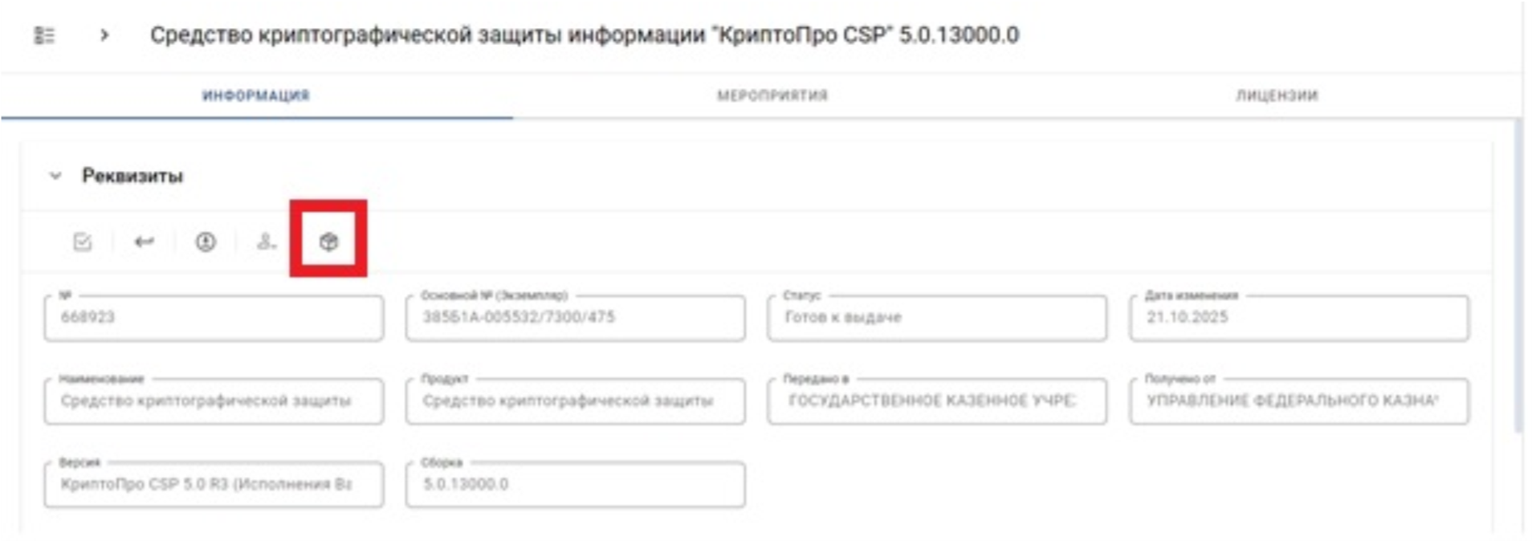
4.1.
В карточке СКЗИ нажать значок
«Комплектация»
  - В открывшемся окне нажать кнопку «Скачать все».
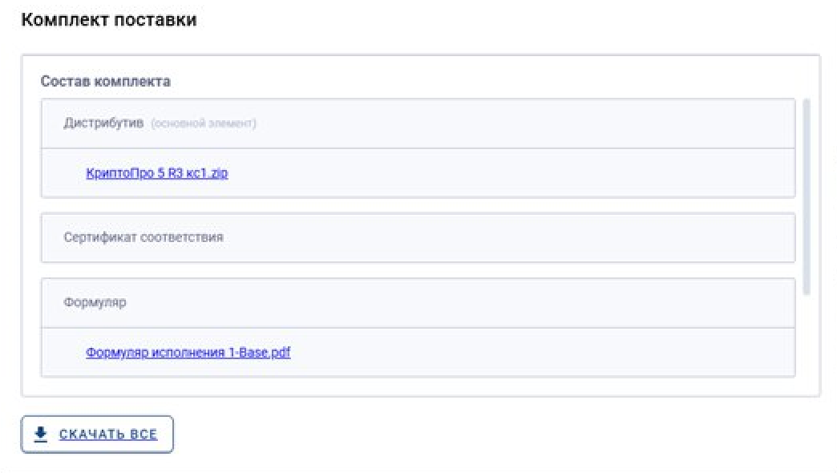
  - Выполнить проверку целостности полученного СКЗИ «КриптоПро CSP» версии 5.0 R3 в соответствии с разделом 2 ЖТЯИ.00101-03 95 01 «Правила пользования».
  - Установить или обновить СКЗИ «КриптоПро CSP» до версии 5.0 R3 следуя указаниям мастера установки.
  - Запустить «КриптоПро CSP» с правами администратора, на вкладке «Безопасность» включить режим работы CSP «Усиленный контроль использования ключей» и нажмите кнопку «Применить». Для смены режима работы CSP потребуется перезагрузка компьютера.
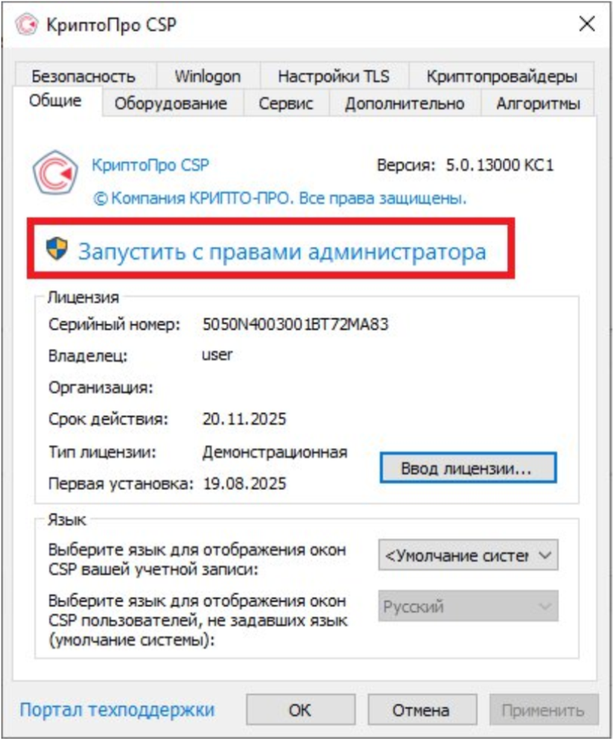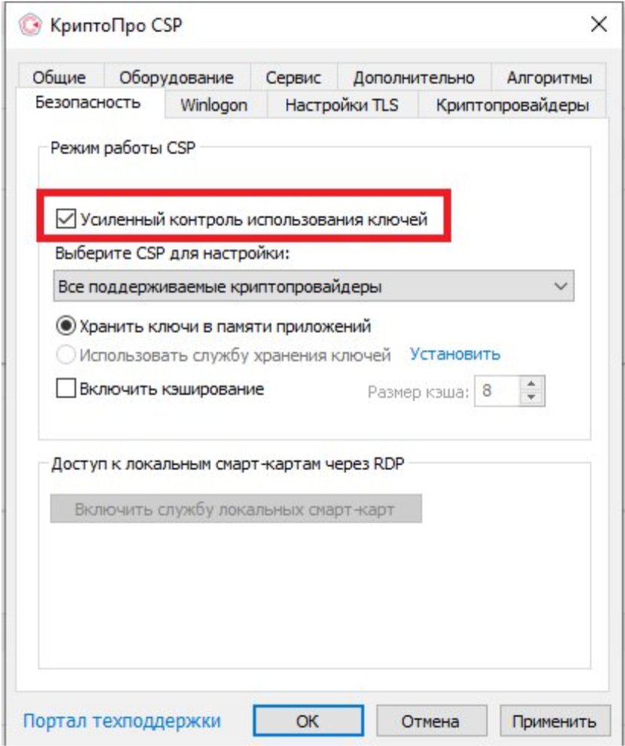
  - Запустить «КриптоПро CSP» с правами администратора и на вкладке
«Дополнительно» нажать кнопку «Пересчитать хэши»
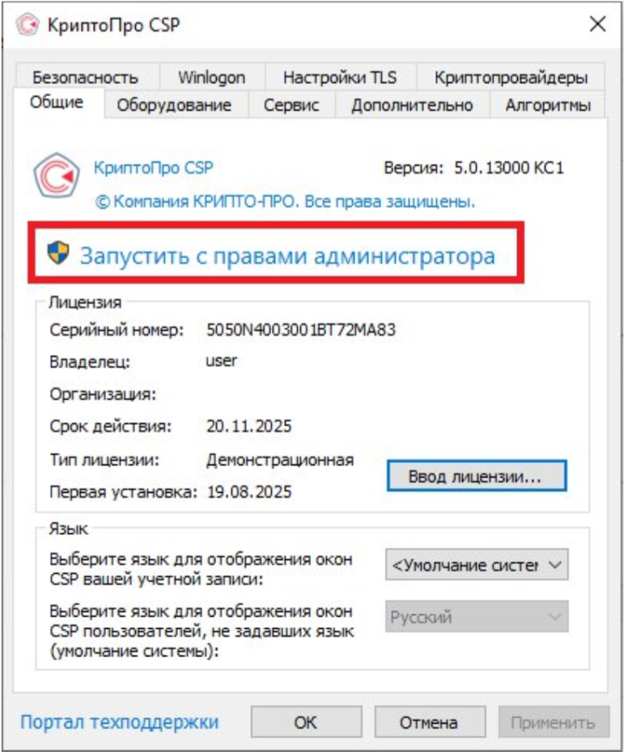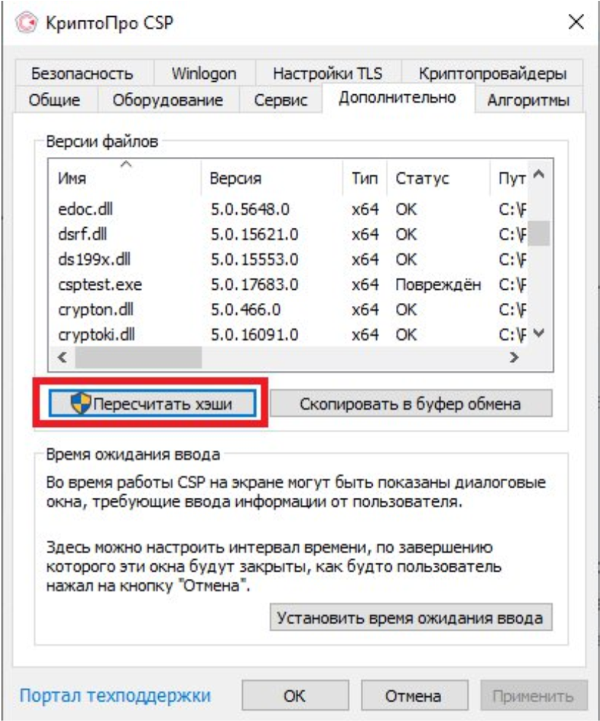
  - После завершения установки, в карточке экземпляра СКЗИ в ИС
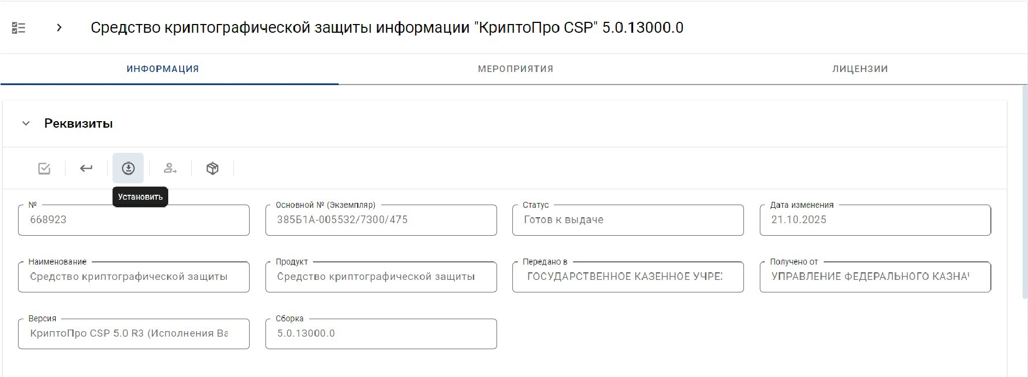
АОКЗ необходимо нажать значок
«Установить»
  - В открывшемся окне необходимо заполнить дату ввода в действие – текущая дата, в поле «Номер подтверждающего документа» ввести б/н (без номера) и нажать кнопку «Сохранить».
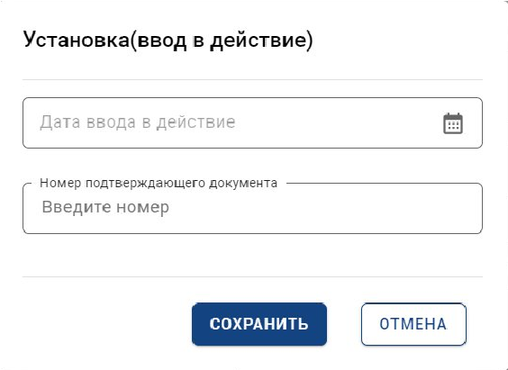
  - Для подтверждения ввода в эксплуатацию полученного экземпляра
СКЗИ нажать кнопку «Подписать»
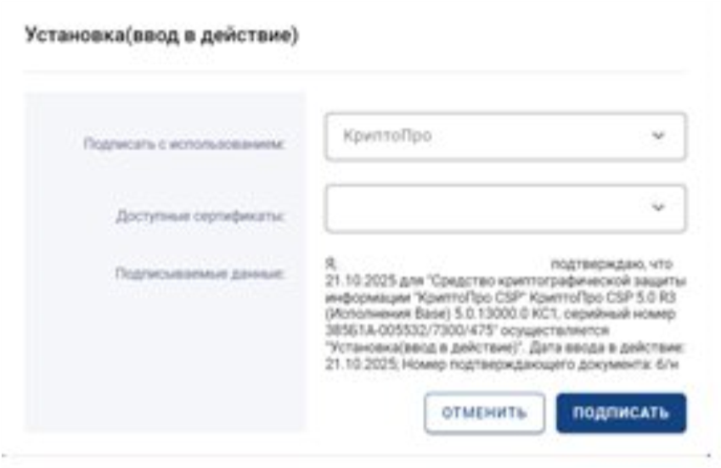
По завершении всех действий статус вашего экземпляра СКЗИ изменится на – «Используется».
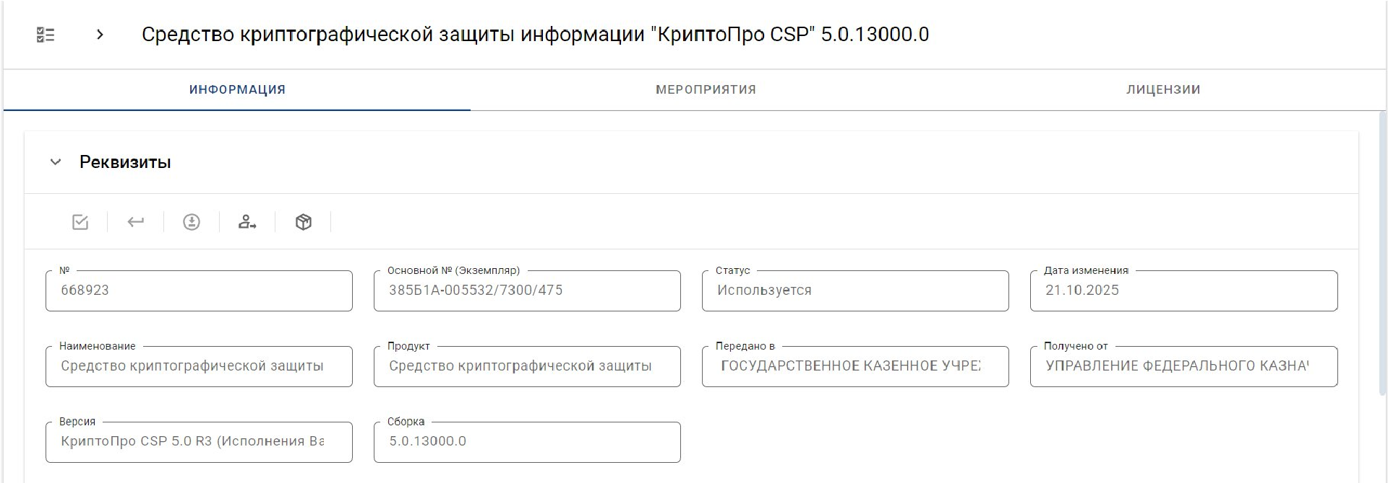
- В случае, если ранее применяемое СКЗИ «КриптоПро CSP» версии 4.0 было получено в Управлении посредством ИС АОКЗ необходимо осуществить его возврат:
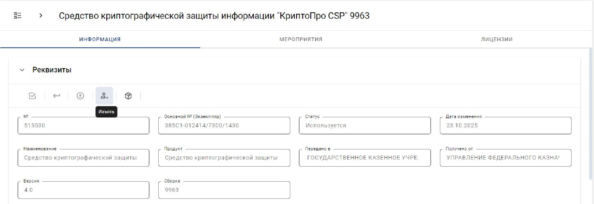
5.1.
В карточке СКЗИ нажать значок
«Изъять»
  - В открывшемся окне необходимо заполнить дату изъятия – текущая дата, в поле «Номер подтверждающего документа» ввести б/н (без номера) и нажать кнопку «Сохранить».
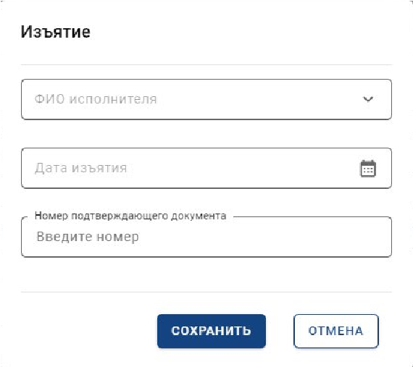
  - Для подтверждения изъятия экземпляра СКЗИ нажать кнопку «Подписать»
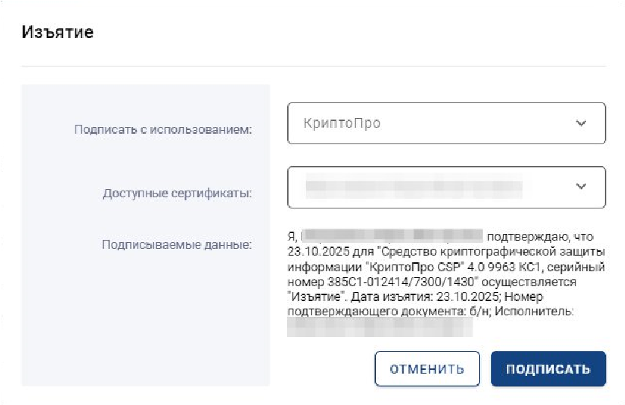
  - Статус экземпляра СКЗИ изменится на – «Готов к выдаче»
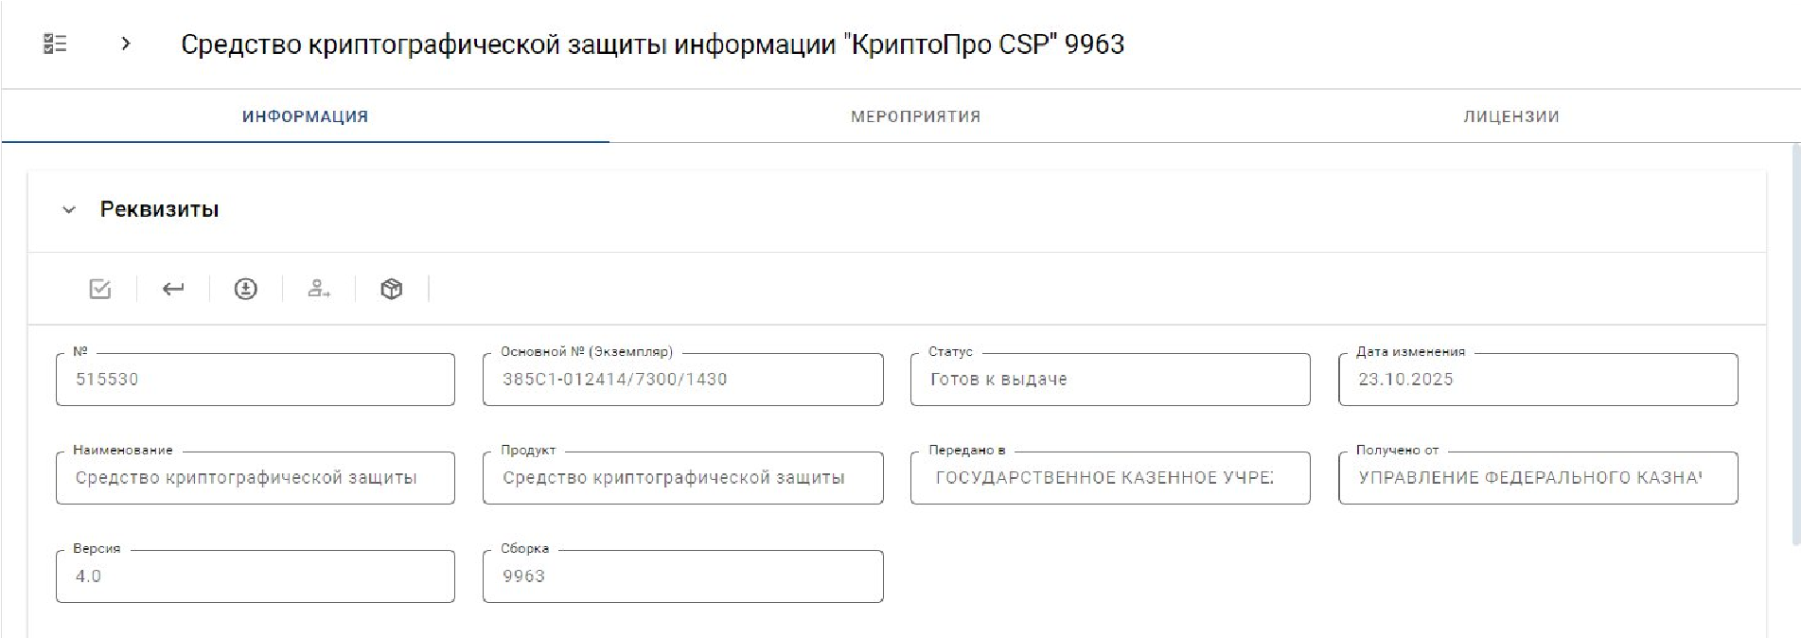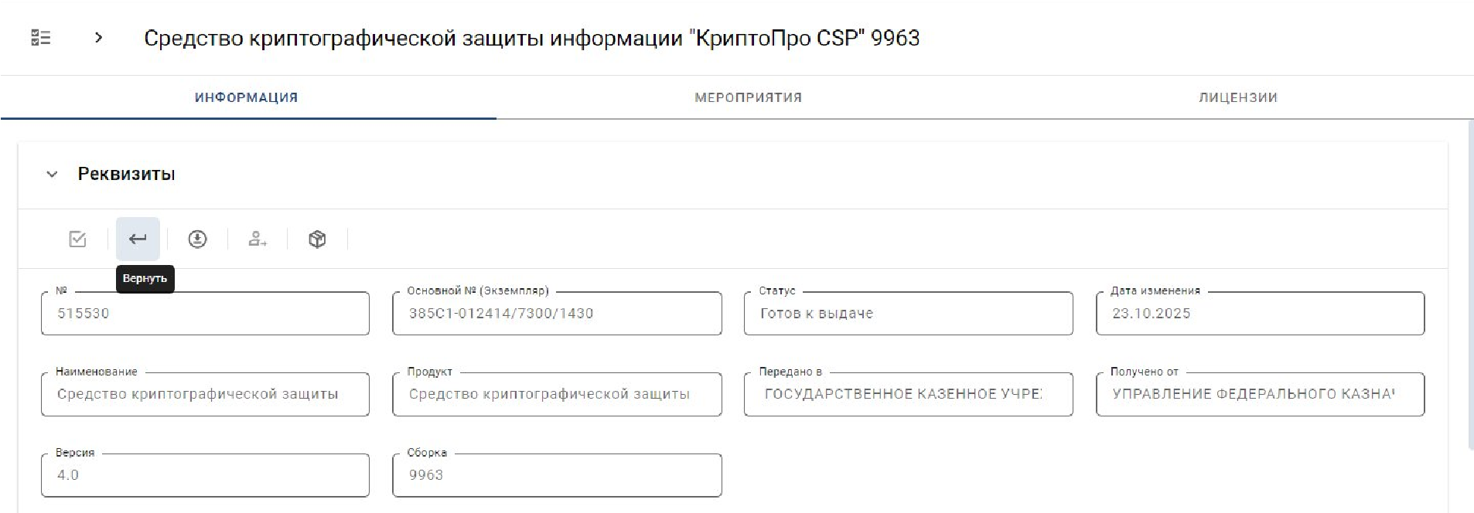
5.5.
Для возврата экземпляра СКЗИ нажать на значок
«Вернуть»
5.6. Для подтверждения возврата экземпляра СКЗИ необходимо нажать кнопку «Подписать»
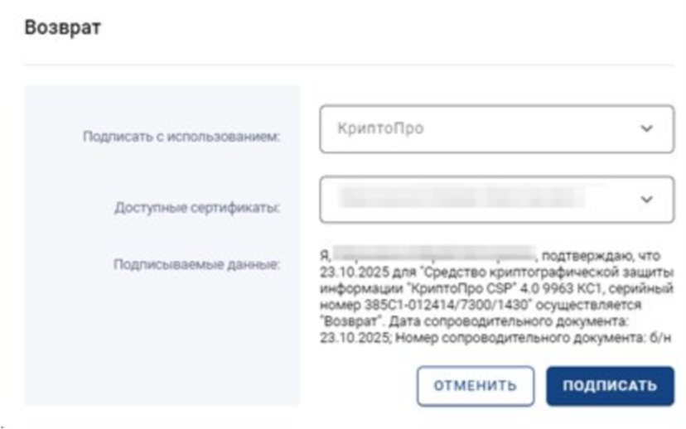
По завершении всех действий статус вашего экземпляра СКЗИ изменится на – «Возвращён».
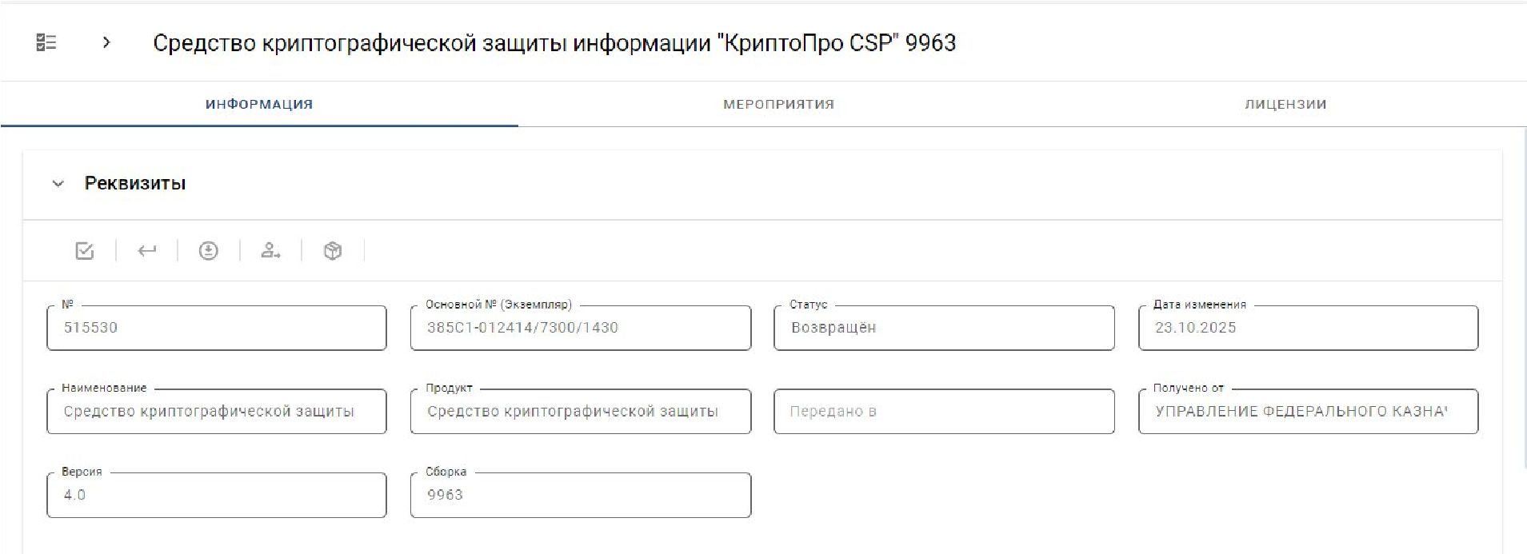
- В случае, если ранее применяемое СКЗИ было получено в Управлении на оптическом носителе (CD/DVD) необходимо произвести уничтожение дистрибутива СКЗИ, а также эксплуатационной и технической документации. Копию Акта уничтожения (примерная форма акта размещена в разделе ГИС/АОКЗ/Документы (образцы) необходимо направить в Управление на адрес электронной почты ufk15_rsbi@roskazna.ru.
- С 15.10.2025 лицензия на право использования СКЗИ «КриптоПро CSP» включается в состав квалифицированных сертификатов ключей проверки электронных подписей, создаваемых удостоверяющим центром Федерального казначейства, на период действия таких сертификатов.
Смену сертификатов ключей проверки электронной подписи, полученных по запросам, созданным до 15.10.2025 необходимо произвести в течение 90 календарных дней с момента установки СКЗИ «КриптоПро CSP» версии 5.0 R3 с использованием портала заявителя информационной системы Удостоверяющий центр Федерального казначейства https://fzs.roskazna.ru.

Главный регистратор – руководитель организации

